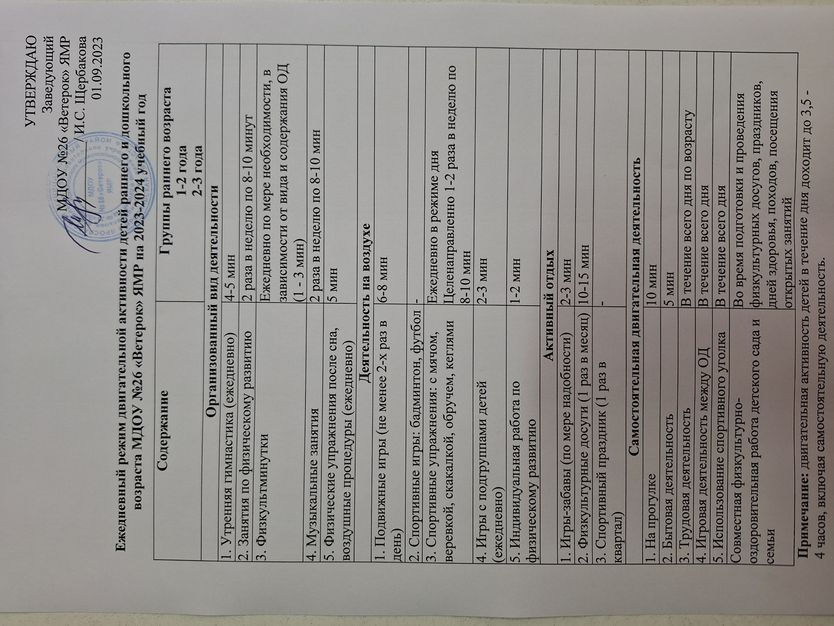

Содержание | Группа младшего дошкольного возраста 3-4 года
Организованный вид деятельности
1. Утренняя гимнастика (ежедневно) | 5-6 мин
2. Занятия по физическому развитию | 3 раза в неделю по 15 минут
3. Физкультминутки | Ежедневно по мере необходимости, в зависимости от вида и содержания ОД (1  - 3 мин)
4. Музыкальные занятия | 2 раза в неделю по 15 мин
5. Физические упражнения после сна,  воздушные процедуры (ежедневно) | 5-7 мин
Деятельность на воздухе
1. Подвижные игры (не менее 2-х раз в  день) | 6-8 мин
2. Спортивные игры: бадминтон,  футбол | -
3. Спортивные упражнения: с мячом, веревкой, скакалкой, обручем, кеглями | Ежедневно в режиме дня  Целенаправленно 1-2 раза в неделю по 15 мин
4. Игры с подгруппами детей (ежедневно) | 2-3 мин
5. Индивидуальная работа по  физическому развитию | 3-5 мин
Активный отдых
1. Игры-забавы (по мере надобности) | 3-5 мин
2. Физкультурные досуги (1 раз в месяц) | 15-20 мин
3. Спортивный праздник (1 раз в квартал) | -
Самостоятельная двигательная деятельность
1. На прогулке | 15 мин
2. Бытовая деятельность | 5 мин
3. Трудовая деятельность | В течение всего дня по возрасту
4. Игровая деятельность между ОД | 10 мин
5. Использование спортивного уголка | В течение всего дня
Совместная физкультурно- оздоровительная работа детского сада и семьи | Во время подготовки и проведения  физкультурных досугов, праздников, дней здоровья, походов, посещения открытых занятий

Примечание: двигательная активность детей в течение дня доходит до 3,5 - 4 часов, включая самостоятельную деятельность.

Содержание | Группа младшего дошкольного возраста 4 – 5 лет
Организованный вид деятельности
1. Утренняя гимнастика (ежедневно) | 6-8 мин
2. Занятия по физическому развитию | 3 раза в неделю по 20 минут
3. Физкультминутки | Ежедневно по мере необходимости, в зависимости от вида и содержания ОД  (1 - 3 мин)
4. Музыкальные занятия | 2 раза в неделю по 20 мин
5. Физические упражнения после сна,  воздушные процедуры (ежедневно) | 5-7 мин
Деятельность на воздухе
1. Подвижные игры (не менее 2-х раз в день) | 8-10 мин
2. Спортивные игры: бадминтон,  футбол | 8 – 10 мин
3. Спортивные упражнения: с мячом, веревкой, скакалкой, обручем, кеглями | Ежедневно в режиме дня  Целенаправленно 1-2 раза в неделю по 15 мин
4. Игры с подгруппами детей (ежедневно) | 3-5 мин
5. Индивидуальная работа по физическому развитию | по 5-8 мин
Активный отдых
1. Игры-забавы (по мере надобности) | 5-8 мин
2. Физкультурные досуги (1 раз в месяц) | 20-25 мин
3. Спортивный праздник (1 раз в квартал) | 45 мин
Самостоятельная двигательная деятельность
1. На прогулке | 20 мин
2. Бытовая деятельность | 8 мин
3. Трудовая деятельность | В течение всего дня по возрасту
4. Игровая деятельность между ОД | 10 мин
5. Использование спортивного уголка | В течение всего дня
Совместная физкультурно- оздоровительная работа детского сада и семьи | Во время подготовки и проведения  физкультурных досугов, праздников, дней здоровья, походов, посещения открытых занятий

Примечание: двигательная активность детей в течение дня доходит до 3,5 - 4 часов, включая самостоятельную деятельность.

Содержание | Группа старшего дошкольного возраста 5 – 6 лет
Организованный вид деятельности
1. Утренняя гимнастика (ежедневно) | 8-10 мин
2. Занятия по физическому развитию | 3 раза в неделю (круглогодично 1 раз в  неделю на открытом воздухе) по 25 минут
3. Физкультминутки | Ежедневно по мере необходимости, в зависимости от вида и содержания ОД  (1 - 3 мин)
4. Музыкальные занятия | 2 раза в неделю по 25 мин
5. Физические упражнения после сна,  воздушные процедуры (ежедневно) | 8-10 мин
Деятельность на воздухе
1. Подвижные игры (не менее 2-х раз в  день) | 10-12 мин
2. Спортивные игры: бадминтон,  футбол | С целевым направленным обучением  10—15 мин
3. Спортивные упражнения: с мячом, веревкой, скакалкой, обручем, кеглями | Ежедневно в режиме дня  Целенаправленно 1-2 раза в неделю по 15 мин
4. Игры с подгруппами детей (ежедневно) | 5-6 мин
5. Индивидуальная работа по  физическому развитию | 8-10 мин
Активный отдых
1. Игры-забавы (по мере надобности) | 8-10 мин
2. Физкультурные досуги (1 раз в месяц) | 25-30 мин
3. Спортивный праздник (1 раз в квартал) | 1 ч
Самостоятельная двигательная деятельность
1. На прогулке | 26 мин
2. Бытовая деятельность | 10 мин
3. Трудовая деятельность | В течение всего дня по возрасту
4. Игровая деятельность между ОД | 10 мин
5. Использование спортивного уголка | В течение всего дня
Совместная физкультурно- оздоровительная работа детского сада и семьи | Во время подготовки и проведения  физкультурных досугов, праздников, дней здоровья, походов, посещения открытых  занятий

Примечание: двигательная активность детей в течение дня доходит до 3,5 - 4 часов, включая самостоятельную деятельность.

Содержание | Группа старшего дошкольного возраста 6 – 7 лет
Организованный вид деятельности
1. Утренняя гимнастика (ежедневно) | 10-12 мин
2. Занятия по физическому развитию | 3 раза в неделю (круглогодично 1 раз в неделю на открытом воздухе) по 30  минут
3. Физкультминутки | Ежедневно по мере необходимости, в зависимости от вида и содержания ОД  (1 - 3 мин)
4. Музыкальные занятия | 2 раза в неделю по 30 мин
5. Физические упражнения после сна,  воздушные процедуры (ежедневно) | 8-10 мин
Деятельность на воздухе
1. Подвижные игры (не менее 2-х раз в  день) | 15 мин
2. Спортивные игры: бадминтон,  футбол | С целевым направленным обучением  10—15 мин
3. Спортивные упражнения: с мячом, веревкой, скакалкой, обручем, кеглями | Ежедневно в режиме дня  Целенаправленно 1-2 раза в неделю по 15 мин
4. Игры с подгруппами детей (ежедневно) | 6-8 мин
5. Индивидуальная работа по  физическому развитию | до 10 мин
Активный отдых
1. Игры-забавы (по мере надобности) | до 10 мин
2. Физкультурные досуги (1 раз в месяц) | 30-35 мин
3. Спортивный праздник (1 раз в квартал) | 1 ч
Самостоятельная двигательная деятельность
1. На прогулке | 25 мин
2. Бытовая деятельность | 10-15 мин
3. Трудовая деятельность | В течение всего дня по возрасту
4. Игровая деятельность между ОД | 10 мин
5. Использование спортивного уголка | В течение всего дня
Совместная физкультурно- оздоровительная работа детского сада и семьи | Во время подготовки и проведения физкультурных досугов, праздников, дней здоровья, походов, посещения  открытых занятий

Примечание: двигательная активность детей в течение дня доходит до 3,5 - 4 часов, включая самостоятельную деятельность

